模型中关于PID模块的编译错误指向不完善：

您好，我们发现了一个关于Simulink的可能潜在存在的模型编译错误指向不完善的问题

。如您所见，我们提交了模型model。

当我们在普通模式下运行时，程序中止，输出结果如图1所示：

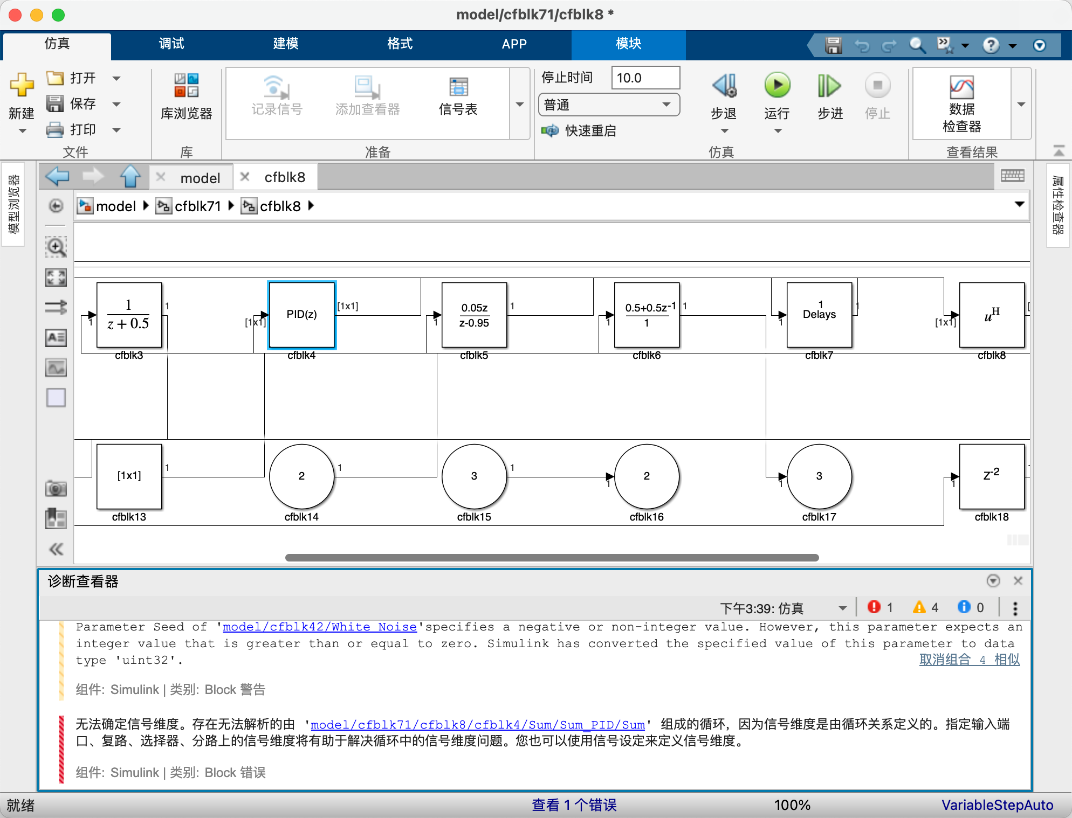

图1的文字复制内容如下：

错误:尝试解析欠定信号维度时，模型 'model' 的编译失败。

原因:

无法确定信号维度。存在无法解析的由 'model/cfblk71/cfblk8/cfblk4/Sum/Sum_PID/Sum' 组成的循环，因为信号维度是由循环关系定义的。指定输入端口、复路、选择器、分路上的信号维度将有助于解决循环中的信号维度问题。您也可以使用信号设定来定义信号维度。

建议的操作:

为欠定信号维度列表启用 '警告' 或 '错误' 诊断。

我们发现，其无法解析的循环问题来源自PID模块内部，但是事实上作为使用者的我们无法通过已知的信息确认问题的来源，并溯源解决问题。

故此，我们认为这属于编译错误指向不完善的情况，希望技术支持能够予以解答，并考虑在后续的版本中强化对PID模块的控制与错误信息的完善。